**หน้าของระบบลงทะเบียนเรียนคณะวิศวกรรมศาสตร์**

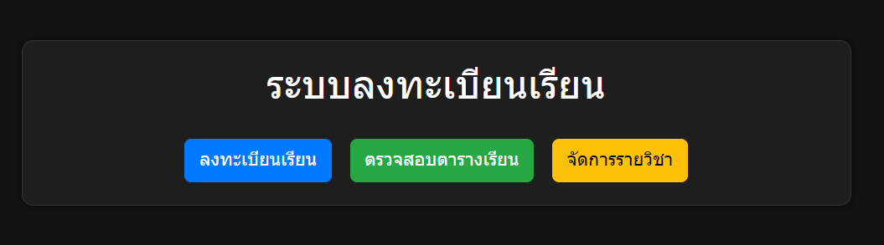

**หน้าแรก**: เชื่อมโยงไปยังแต่ละหน้า

**หน้า ลงทะเบียนเรียน**

**หน้า ตรวจสอบตารางเรียน**

**หน้า จัดการรายวิชา**

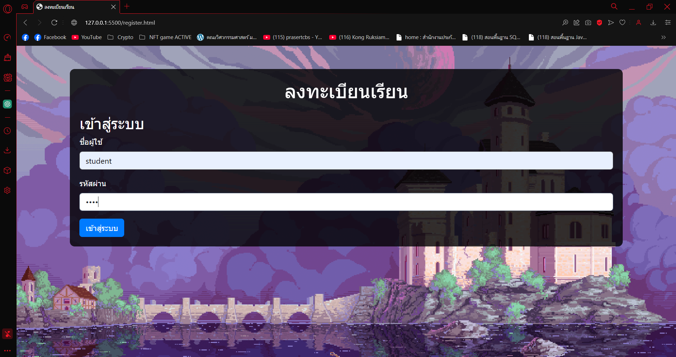

**หน้า ลงทะเบียนเรียน**

**ล็อกอินเข้าสู่ระบบ** ผู้ใช้ป้อนชื่อผู้ใช้และรหัสผ่านในฟอร์มล็อกอิน

* เมื่อเข้าสู่ระบบสำเร็จ (username: student, password: 1234), ระบบจะเปลี่ยนไปที่ส่วนลงทะเบียน

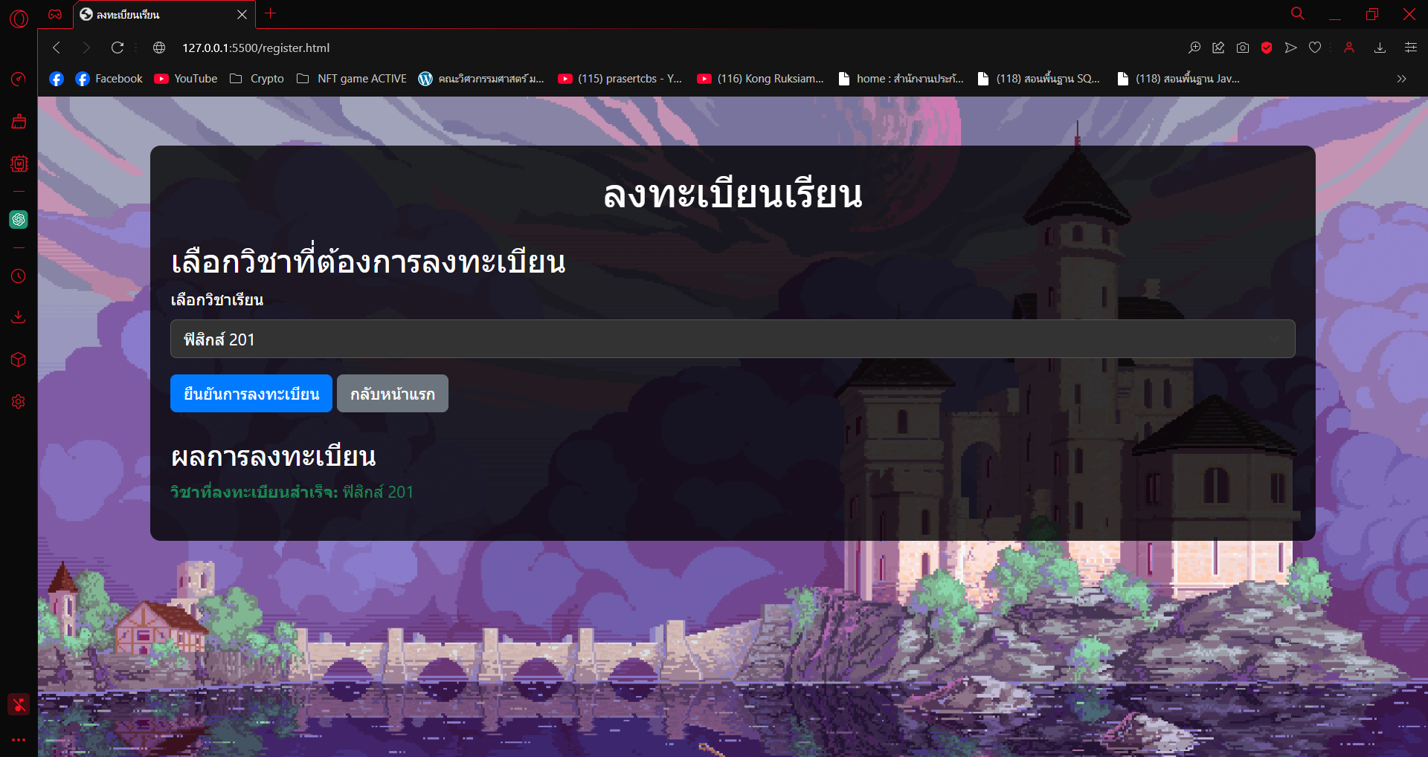

**แสดงรายการวิชาที่เปิดให้ลงทะเบียน** รายการวิชาถูกแสดงใน dropdown เพื่อให้เลือก

**ยืนยันการลงทะเบียน** เมื่อเลือกวิชาแล้วกด "ยืนยันการลงทะเบียน" ระบบจะแสดงผลสรุปวิชาที่ลงทะเบียน

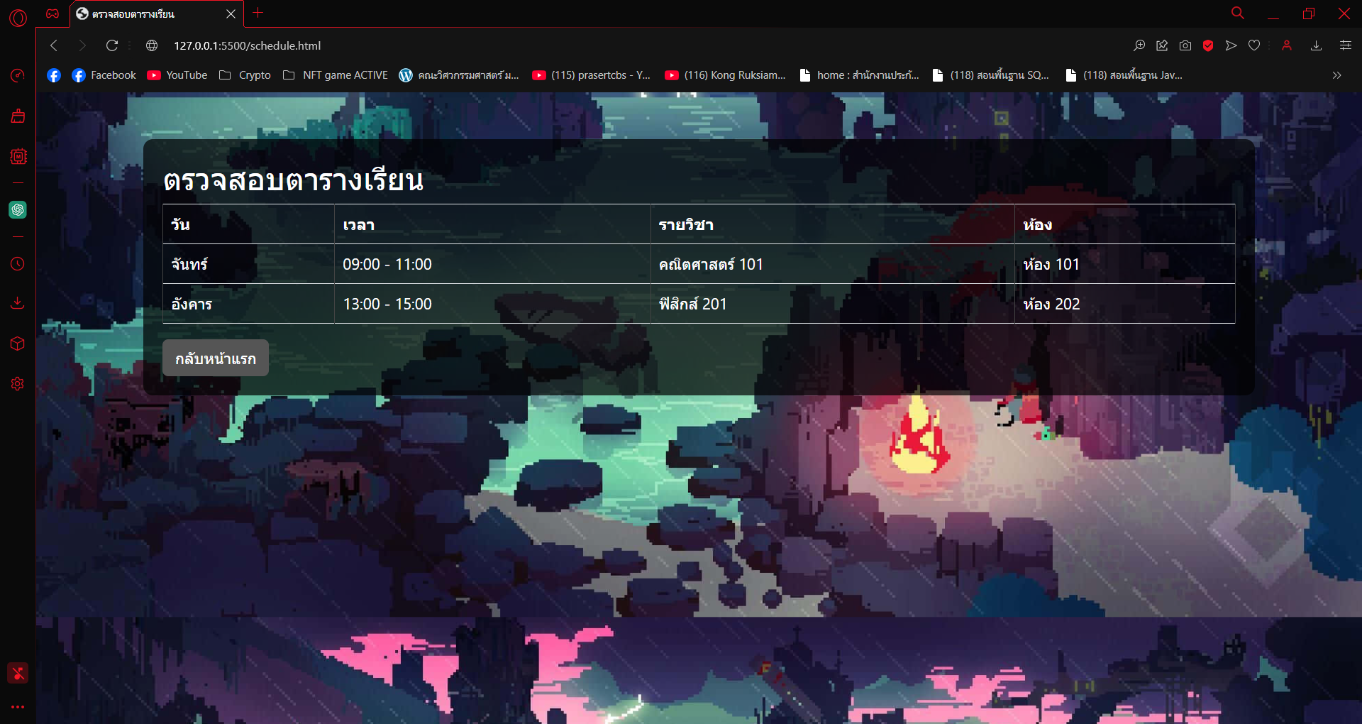

**หน้า ตรวจสอบตารางเรียน**

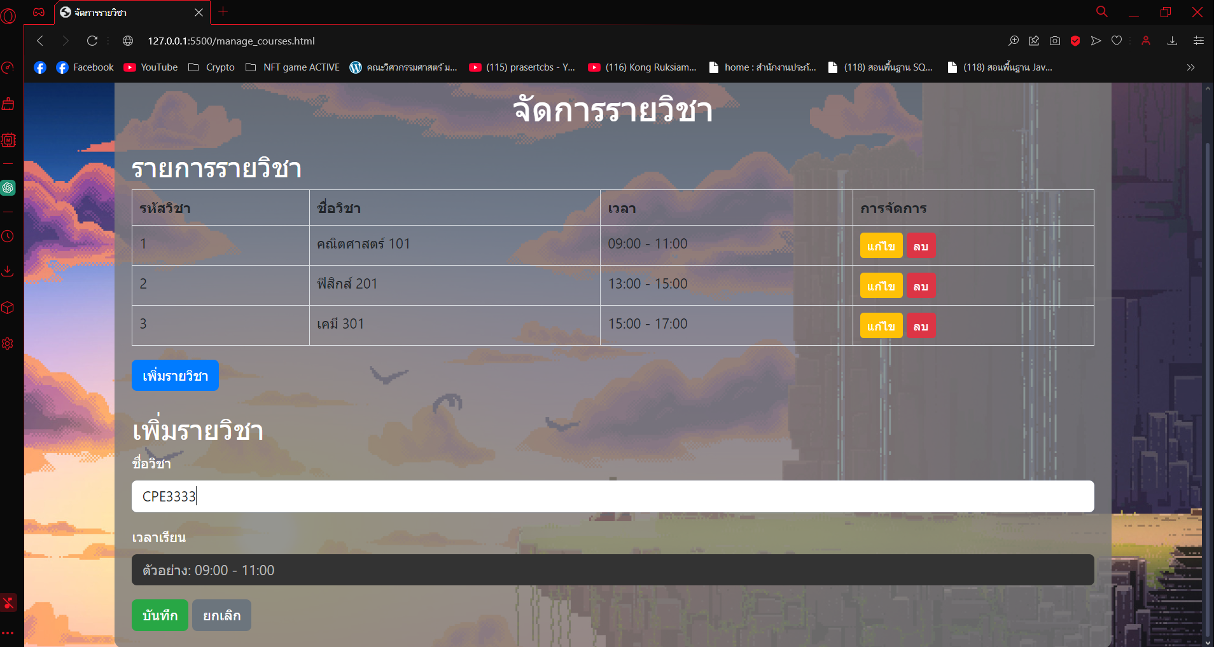

**หน้า จัดการรายวิชา**

**แสดงรายการรายวิชา รายการวิชาแสดงในตาราง พร้อมปุ่ม แก้ไข และ ลบ**

**เพิ่มรายวิชา** เมื่อกดปุ่ม "เพิ่มรายวิชา" จะแสดงฟอร์มให้กรอกชื่อและเวลาเรียนใหม่ เมื่อกด "บันทึก" ระบบจะเพิ่มวิชาใหม่ในรายการ

**แก้ไขรายวิชา** เมื่อกดปุ่ม "แก้ไข" จะแสดงฟอร์มพร้อมข้อมูลวิชาที่เลือก เมื่อบันทึก ระบบจะอัปเดตข้อมูลในรายการ

**ลบรายวิชา** เมื่อกดปุ่ม "ลบ" ระบบจะยืนยันก่อนลบวิชาออกจากรายการ

ข้อความยืนยัน ระบบแสดงข้อความแจ้งเตือนเมื่อเพิ่ม, แก้ไข หรือ ลบ รายวิชาเสร็จสิ้น

**ความสัมพันธ์ระหว่างหน้าจอ**

1. **หน้า index.html ทำหน้าที่เป็นจุดเชื่อมโยงหลักไปยัง register.html, schedule.html, และ manage_courses.html**
2. **ในแต่ละหน้า มีปุ่ม "กลับหน้าแรก" เพื่อกลับไปยัง index.html**